呼叫中心解决方案

前言 2
系统概述 5
系统功能 6
系统维护管理功能 6
（1） 按日统计 7
（1.1）总体数据分析 7
（1.2） 坐席数据分析 8
（1.3） 坐席组数据分析 9
（2） 按周统计 10
（2.1）总体数据分析 10
（2.2） 坐席数据分析 10
（2.3） 坐席组数据分析 11
（3） 按月统计 12
( 3.1)总体数据分析 12
（3.2） 坐席数据分析 13
(3.3) 坐席组数据分析 13
座席功能 17
CTI话务功能 20
交互式语音应答系统（IVR） 24
电话录音功能 25
自动留言功能 28
传真功能 29
发传真 29
短信功能 29
技术支持和售后服务 31

前言
随着经济的发展和社会信息化程度的提高，人们的生活质量和工作效率也越来越高，消费者对企业的服务质量也提出了越来越高的要求。企业为了争夺客户资源，必须能够准确把握住消费者的需求，并以最快的速度做出响应。
企业之间的竞争大致经历了三个阶段，一是产品本身的竞争，这是由于早期一些先进的技术过多地掌握在少数企业手里，可以依靠比别人高出一截的质量，赢得市场；但随着科技的飞速发展，新技术的普遍采用和越来越频繁的人才流动，企业间产品的含金量已相差无几，客户买谁的都一样，这就进入了价格的竞争，靠低价打败对手；现在企业之间的竞争已经进入了第三阶段，就是服务的竞争，靠优质的售前、售中和售后服务吸引和保持住客户，最终取得优势；在当今瞬息万变的社会中，企业只有不断提高自身的服务水平和工作效率，才能在激烈的市场竞争中立于不败之地。
随着市场竞争的不断加深，特别是电子商务时代的来临，因特网正在改变着人们生活中的一切，企业关注的焦点逐渐由改善企业内部运作转移到关注客户的关系上，即企业从"以产品为中心" 的模式向"以客户为中心"的模式转移。有长远规划的公司，都已经开始调整企业自身的商业流程，并将更多的的精力转移转移关心与客户之间的关系上。
目前企业的发展受到来自于多方面的压力和影响：
(1)全球经济垄断在逐渐被打破，市场被重新瓜分
(2)企业生产的产品供大于求
(3)客户需求越来越多、不易满足，客户选择的不稳定性
(4)技术革新、产品生命周期缩短
(5)竞争对手实力增强
以往企业的经营活动是以产品为中心，企业效益的好坏是以如何降低企业运营成本来实现的。大部分公司的销售额，很大比例上来自于已有老客户，为赢得一个新客户而投入的精力、财力要远远超出保持一个老客户所需要的成本，单单靠产品的开发与销售来刺激企业增长的时代已经结束。任何一个企业既要关注企业自身的节流（如何降低企业的各种成本），同时更应该注重企业的开源（保持已有的客户，吸引潜在或虚拟客户，并向客户提高服务质量）。
无论是客户与你联系、还是你与客户联系，你都应该向用户提供一种始终如一、积极的服务，让你的客户充分体验到他在你业务中的重要地位，以及你对客户的忠诚与尽责。
今后企业竞争优势的最大资源将来自于----企业对客户的关系程度和方式。
随着全球经济、产品技术、地区文化的剧烈变化，全球范围内的企业都在试图寻求增强其现有客户关系的价值、吸引新客户以及最大赢利。
在激烈的商业竞争中，客户服务质量是企业生存和发展的重要因素。企业提供的产品越来越多，相应的服务规模和服务内容迅速增加，通过几条简单的电话热线已不能满足服务的要求。对现代化企业而言，为客户提供快速，高效，专业化的服务，是赢得客户最重要的手段，也是企业在竞争中立于不败之地的重要保证。
客户服务中心，作为一种新型的服务方式已经得到了越来越多企业的关注。构建客户服务中心，就是要利用先进的计算机和通信技术和管理方法，使企业客户服务质量有一个大的飞跃，并逐步形成以市场和客户服务为中心，带动企业整体迅速发展的格局。
几乎所有企业都需要管理客户关系、厂商关系和与员工的沟通交流，在现代商务中，企业经常使用一种技术来发展和管理这些沟通交流和各种关系，在全球大多数国家普遍采用的一种技术平台是客户服务中心。它作为一个综合全面的客户关怀中心，利用客户数据库，给电子营销提供个性化促销；在接听电话之前自动迅速调用客户服务记录作为参考，充分掌握客户信息，用统一的面孔对客户，从而实现对客户的关怀和个性化服务，提高客户的满意度。
客户服务中心涉及交换机技术、计算机技术、计算机电信集成（CTI）技术、数据仓库技术和管理科学等。基于计算机电信集成(Computer Telecommunication Integration, CTI)技术的客户服务中心，通常也称为呼叫中心，客户关系管理中心，或CALL CENTER，应运而生，带来一种全新的服务新思想、 新概念、新方式。它在一定程度上改变了人们的生活模式，减少了许多需要通过"面对面"方式才能完成的服务。客户服务中心越来越真实的变成商业机构与客户相互接触、相互联系，相互影响的纽带；已经广泛应用于国内外电信业，银行金融业、保险业、运输业、社会公共服务机构等各个行业。目前已经形成价值上百亿美元的产业规模，创造出极大的社会效益和经济效益。
三、四年前，美国新闻界报导，在北美一批公司业务收入迅速增长，而另外一些公司业务收入迅速下跌。分析原因得知：前者都建立了呼叫中心或者采用了800服务（当然还达不到现代呼叫中心的水平），而后者则没有，结果一公布引起了呼叫中心和800特号服务迅速发展。由于在美国存在着激烈的商业竞争，每个公司认识到如何保住"老上帝"（老用户）和请进"新上帝"成为公司的主要任务。因此建立呼叫中心成为当时十分时髦的事情，当然是以实实在在为公司带来经济收益为基础的。可以这样说，经过几年的建设和普及，时到如今，在美国很难找到没有呼叫中心、没有800号特号服务的企业和公司了。
在中国，随着市场经济体制的逐步健全和WTO的加入，企业间在低层次的价格竞争之后，正逐步地向“服务”竞争层次进行转换，而客户服务中心能够与用户建立良好的连接渠道，为用户提供优质的服务，正好迎合了这种需求。另一方面，随着电信政策的逐步放开，也为企业降低了客户服务中心的运营成本。因此，客户服务中心在中国虽然起步较晚，但已呈现出飞速发展的势头，每年的增长率都在30%以上。如中国邮政185、中国电信1000、中国联通1001、中国银行95566、北京市政府12345便民热线、宝钢客户服务热线8008208590等。
随着我国信息产业的高速发展，客户服务中心正在经历一个高速发展和普及的过程。中国拥有世界上第二大电话网络，程控电话用户达到1.6亿部，移动电话用户达到1.2亿部，并且每年以30%以上的速度增长，这为企业的客户服务中心提供了广阔的用户基础。实际上，有专家估计，从2001年起，中国每年将会有5,000个各类企业的客户服务中心建立起来，成为客户服务中心发展最快的国家。在21世纪的今天，在加入WTO的中国，企业之间的竞争越来越激烈，提升企业服务水平，把握客户资源，是每个企业不可缺少的。

系统概述
随着中国经济体制改革的逐步深入以及中国加入WTO，外资企业开始进入中国市场，中国企业面临的压力日益加大。相对而言，外国企业具有经营规模大、资金雄厚、业务整合度高以及科技含量高的优势。实际上，中国企业与国外企业最大的差距是在服务和业务整合方面。在激烈的商业竞争中，特别是电子商务时代的来临，客户服务质量成为企业生存和发展的重要因素。随着“以产品为中心”到“以客户为中心”的转变, 产品种类及价格已经不再是企业间竞争的热点， “同质化”竞争时代的来临, “客户”已成为企业争夺的焦点, 如何去提高客户的满意度、保证客户的忠诚度、发现和保持您的客户并深度挖掘其利益已成为企业追求的目标和梦想。企业提供的产品越来越多，相应的服务规模和服务内容迅速增加，通过几条简单的电话热线已不能满足服务的要求。对现代化企业而言，为客户提供快速，高效，专业化的服务，是赢得客户最重要的手段，也是企业在竞争中立于不败之地的重要因素。
我公司一直致力把帮助企业提高服务效率作为自己的使命，在参照国内外企业的先进管理经验、融入客户关系管理（CRM）理念、并认真研究我国企业实际状况的基础上，率先自主研制了核心平台构建完整的计算机电信集成(CTI)系统体系。它的特点是通过电话、传真、邮件、E-mail、网上交谈（Chat）、手机、短消息、Web、等方式来实施产品销售和客户服务，并且通过中心数据库收集、处理并分析各种各样的客户信息，最后将分析报告递交给公司决策部门，这种周到、快捷、全方位的服务，为客户与企业之间架起一座密切联系的桥梁。
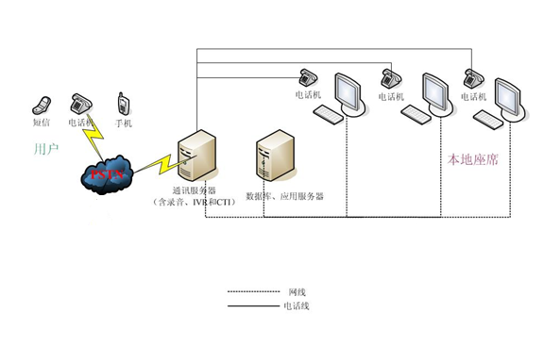

系统功能

系统维护管理功能
从系统管理的角度出发，提供多种系统管理工具，方便使用者对整个系统进行管理。
- 统计分析
呼叫中心系统通过对电话信息的储存、汇总、自动统计分析，可有效地帮助加盟企业进行量化的总结和分析，及时发现潜在的市场机会。
统计分析内容：
- 各项基本业务功能的分类统计
- 指定时段的话务量统计
- 座席员工作统计
- 不同季节话务量分析
报表索引为时间、座席员等。时间索引的单位可以是年、月、日、时。每张报表根据不同的情况配以不同形式的图表，便于直观地显示各种数据指标。

（1） 按日统计

（1.1）总体数据分析
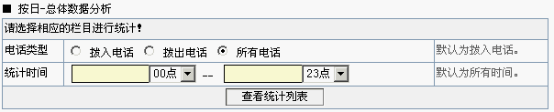
输入您需要查询的条件，点击查看统计列表按钮，即可查询话务统计
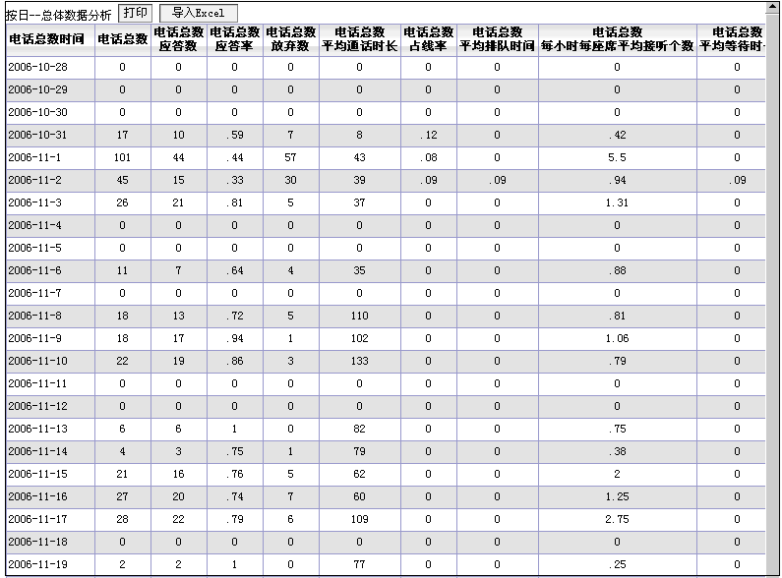

（1.2） 坐席数据分析
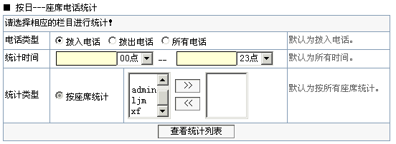
输入您需要查询的条件，点击查看统计列表按钮，即可查询话务统计
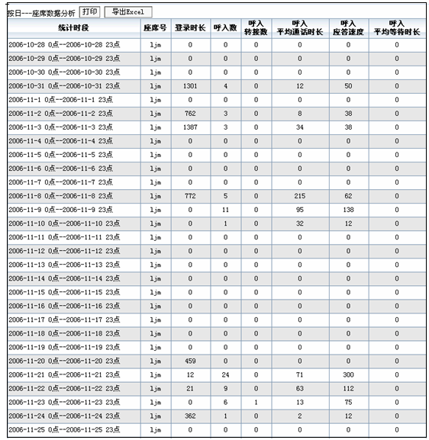

（1.3） 坐席组数据分析
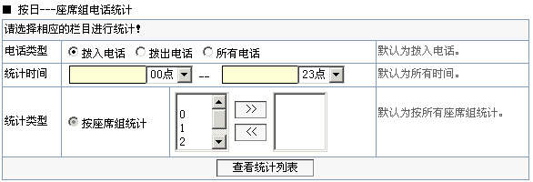
输入您需要查询的条件，点击查看统计列表按钮，即可查询话务统计
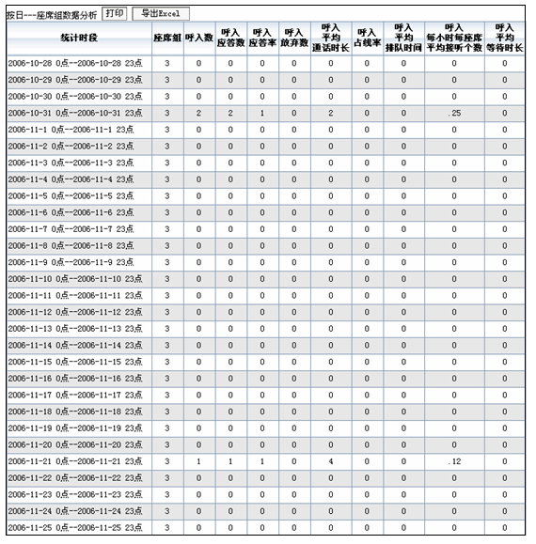

（2） 按周统计

（2.1）总体数据分析
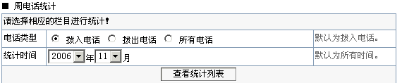
输入您需要查询的条件，点击查看统计列表按钮，即可查询话务统计
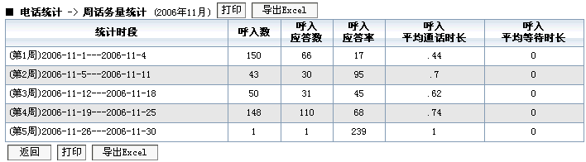

（2.2） 坐席数据分析
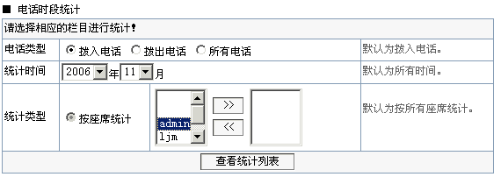
输入您需要查询的条件，点击查看统计列表按钮，即可查询话务统计
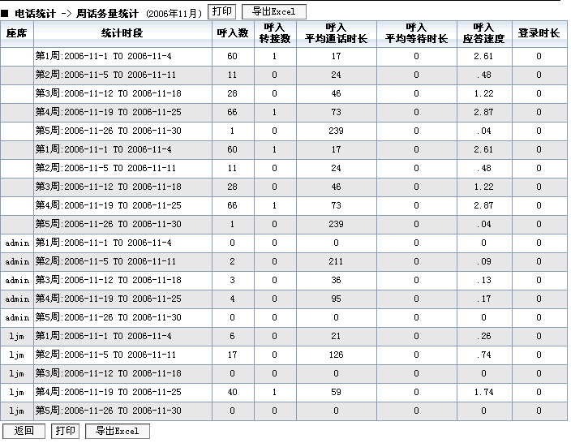

（2.3） 坐席组数据分析
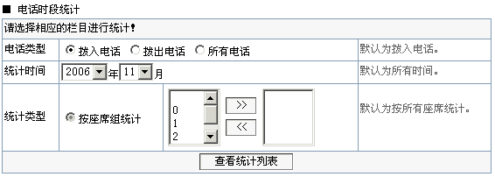
输入您需要查询的条件，点击查看统计列表按钮，即可查询话务统计
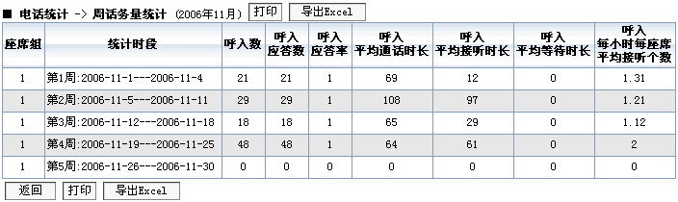

（3） 按月统计

( 3.1)总体数据分析
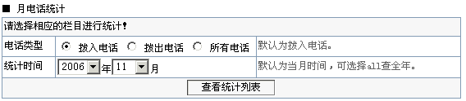
输入您需要查询的条件，点击查看统计列表按钮，即可查询话务统计
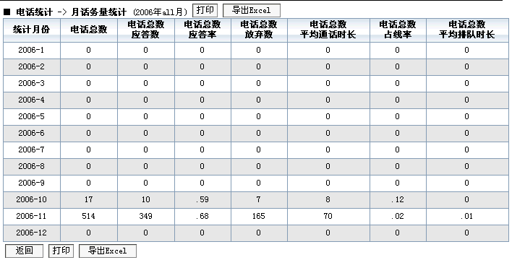

（3.2） 坐席数据分析
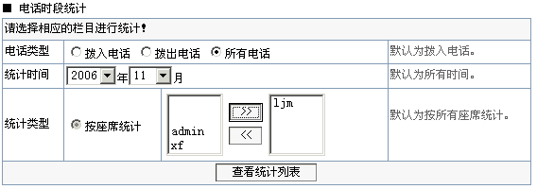
输入您需要查询的条件，点击查看统计列表按钮，即可查询话务统计
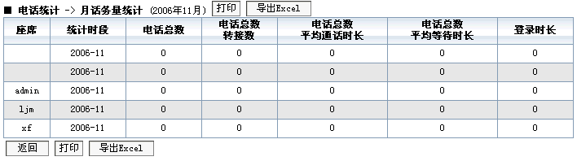

(3.3) 坐席组数据分析
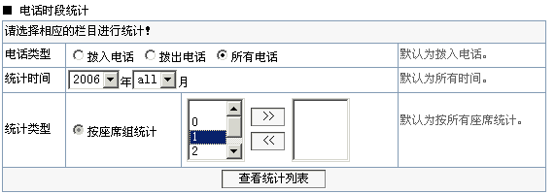
输入您需要查询的条件，点击查看统计列表按钮，即可查询话务统计
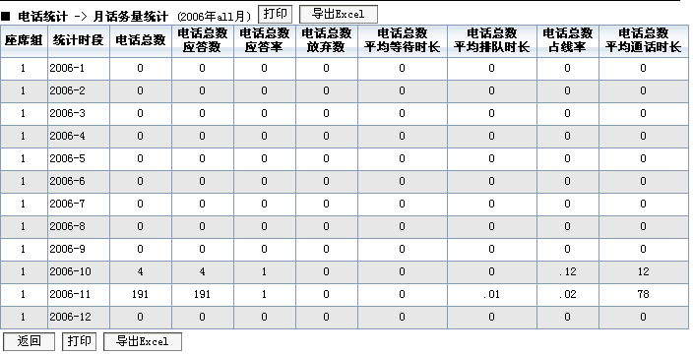

- 状态监控
主要对每个座席进行实时监控，从而使管理人员对整个客户联络中心的状况进行了解。
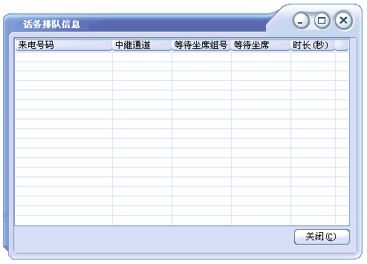
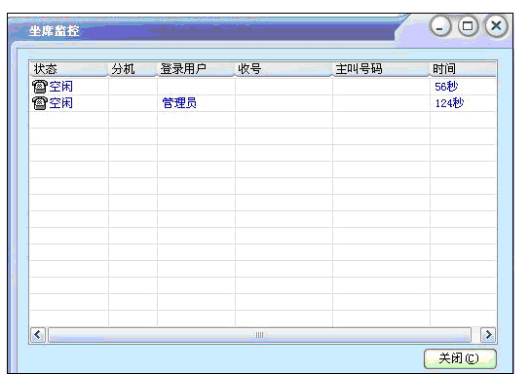
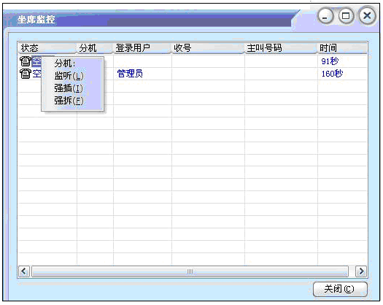

监测内容：当一个座席登录后，系统可以记录此座席的登录总时间，可接入电话的时间，不可接入电话的时间，接入电话的总次数，每个电话的平均应答时间，非正常挂断的电话的总数。
监测方式：采用列表的方式显示所有座席的详细内容。按照座席的地理位置，用图形的方式表示座席的当前状态，并可切换查看座席的详细信息。
- 日常管理
工作记录、业务通知。工作记录主要用于查询受理人员的工作情况。业务通知是系统为方便班长座席发布通知列表中选中某条通知信息，就可以在通知内容中看到该通知的详细信息。
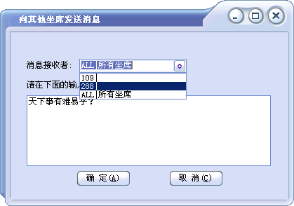
- 黑名单管理
黑名单的管理是针对那些蓄意骚扰呼叫中心热线系统电话的管理，防止浪费呼叫中心坐席无谓的资源浪费。对于经常恶意拨打骚扰电话的人，可以将其电话加入黑名单，使其无法转入人工服务台。
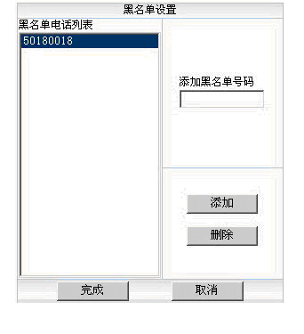

座席功能
通过我司开发的软件和语音卡的配合，能够智能的显示座席的各种通话状态，并可以通过软件控制电话机的各种工作状态，实现计算机和电话集成的所有功能。
- 话务ACD排队
对于呼叫中心而言，选择一个适当的排队机制，有利于调节各坐席间的工作效率。
- 来电自动识别功能
根据呼叫者电话信息，自动查找数据库，调出该用户的登记信息及相关的历史服务数据，如用户姓名，用户地址和原来送货情况等信息，方便座席受理。
- 转接功能
对于客户业务咨询，可以根据其具体需要进行直接转接，由销售部门予以直接处理，从而减少电话配送管理系统的工作压力，同时也为客户提供更专业化的服务。
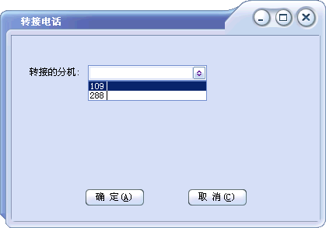
- 保持功能
对于座席而言，可能需要在与公众交流的过程中，完成一些其它工作，为避免不必要的麻烦，可利用系统的保持功能，与公众暂时脱离，待工作结束后，继续交流。
- 示闲、示忙功能
对于座席而言，必然存在休息的问题，而此时公众拨入的话，就会造成无人接听的恶劣结果，因此可利用系统的示闲、示忙功能，由ACD队列进行相应处理，从而排除上述情况。
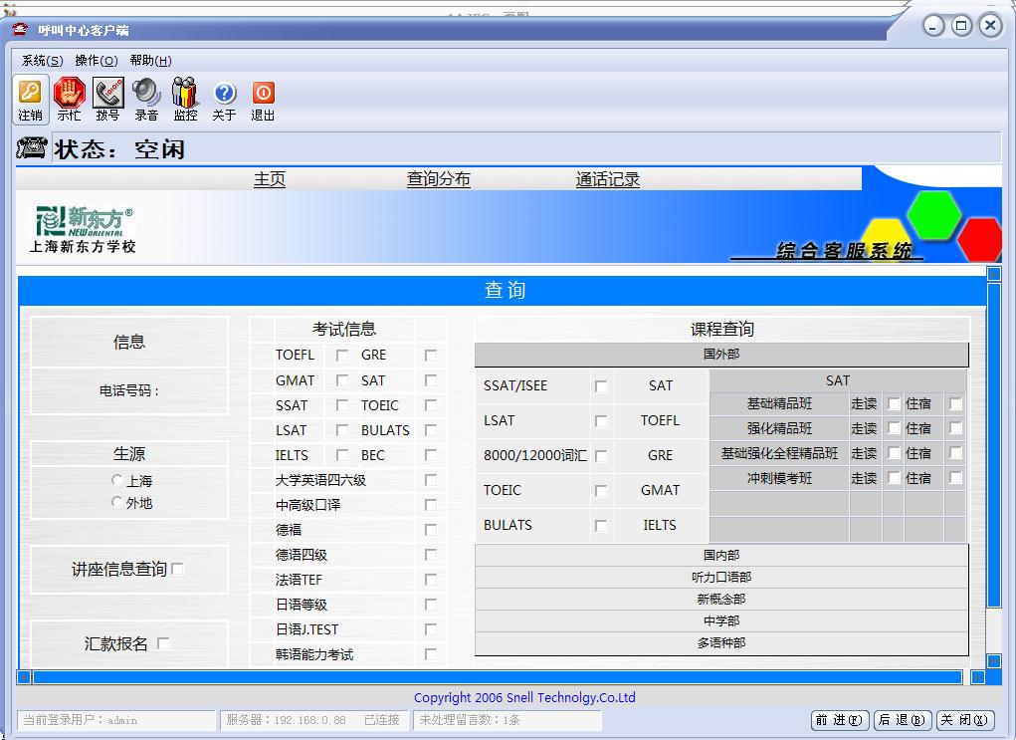
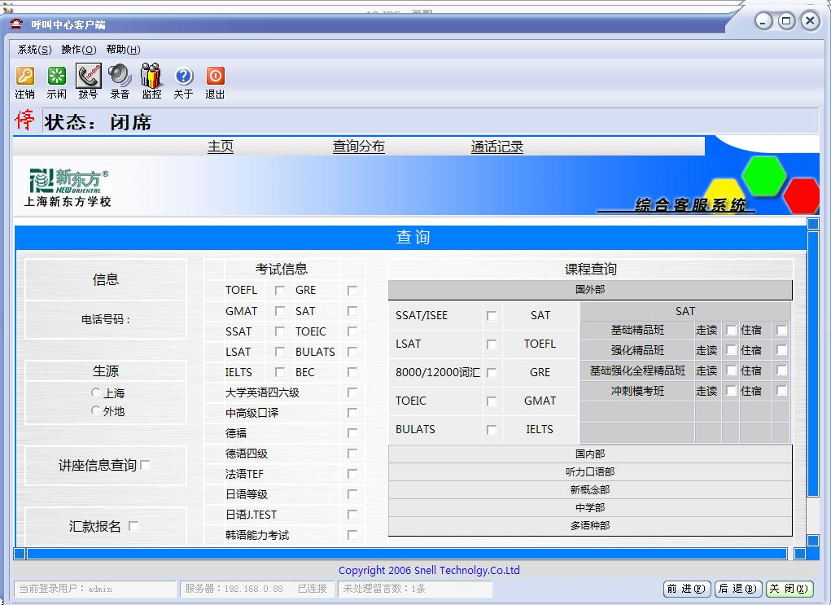
- 录音功能
对于呼叫中心系统而言，录音是一个可靠的业务资源，系统对于每一个受理电话都将予以自动录音，而且实现录音文件与受理记录的完整结合；从而使业务人员在查找相关录音文件的时候，只需找到相应记录即可。
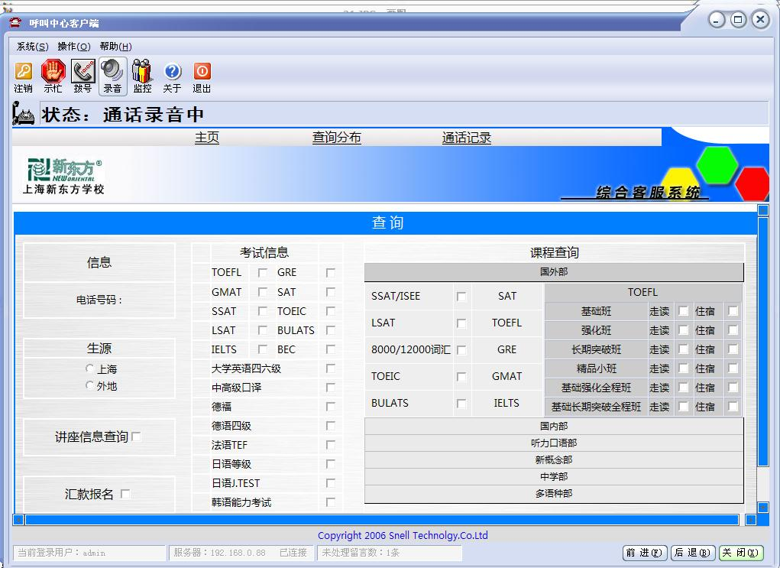

CTI话务功能
- 话务ACD排队
对于呼叫中心而言，如何选择一个适当的排队机制，有利于调节各坐席间的工作效率。系统提供的排队策略如下：
- 优先策略违反任
即当有来电时，首先有优先级最高坐席予以接听，如班长坐席忙，则根据坐席优先顺序予以处理。该种策略适用于坐席人员业务层次差异较大的情况。
- 轮巡策略
即将来电按照一定顺序轮流由各坐席人员接听，当坐席人员忙时，则予以顺延。该种策略对于话务接听比较均衡。
- 强接策略
即无具体规则，当有来电时，则提醒全体坐席人员，首先响应者予以接听。
- 主叫识别功能
根据呼叫者电话信息，自动确定呼叫者地点，并在受处理台文字信息处理屏显示呼叫者地点；自动识别特殊单位或地址的电话投诉；根据投诉信息提供相关需求表。根据来电情况进行分析，对相同来电或案件自动予提示。对于列入恶意电话名单的电话，自动予以警示。
- 三方通话功能
对于客户服务中心而言，其涉及的业务覆盖多个业务职能部门，对于一些深层次的问题，需要业务专家的直接应答，因此，系统提供三方通话功能，使坐席人员可将专家坐席接入通话状态，共同为公众排疑解答，同时也为坐席人员提供了一个学习的机会。
- 转接功能
对于各职能业务部门，可以根据其具体需要进行直接转接，由职能业务部门予以直接处理，从而减少呼叫中心的工作压力，同时也为公众提供更专业化的服务。
- 保持功能
对于坐席人员而言，可能需要在与公众交流的过程中，完成一些其它工作，为避免不必要的麻烦，可利用系统的保持功能，与公众暂时脱离，待工作结束后，继续交流。
- 示闲、示忙功能
对于坐席人员而言，必然存在休息的问题，而此时公众拨入的话，就会造成无人接听的恶劣结果，因此可利用系统的示闲、示忙功能，由ACD队列进行相应处理，从而排除上述情况。
- 客户资料弹出功能
客户资料弹出功能是当客户来电后，并且该客户资料已储存在A集团呼叫中心系统客户数据库中，呼叫中心系统能够识别该客户来电号码，在坐席的电脑屏幕上会自动将客户资料页面弹出，坐席只需在一个页面就能了解该客户的基本资料，以往的服务资料，坐席人员能迅速了解客户信息，马上进入服务状态，大大缩短了询问客户信息过程所产生的时间。呼叫中心提取客户来电，在后台业务数据库中判断客户资料。
如果该客户资料没有在客户数据库中，系统将会自动弹出新建客户资料窗口，以便坐席准确、快速地记录客户信息。
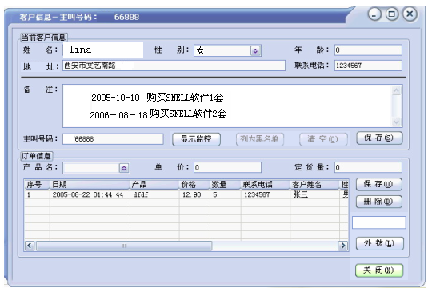
坐席还需要查询其他客户资料时点击信息查询界面：
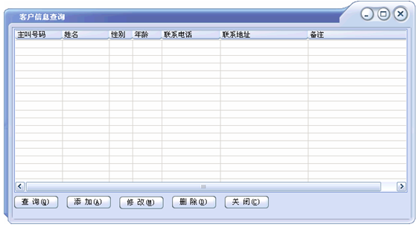
单击查询按钮，系统弹出如下查询条件界面：

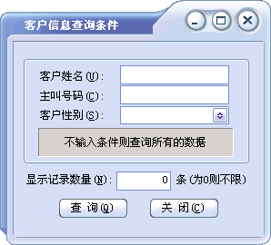
输入相应的查询条件，点击查询按钮，即可列出符合条件的客户信息。

交互式语音应答系统（IVR）
交互式语音应答系统提供自动语音服务，是企业为客户提供的自助服务的主要设备。系统采用用户导向的语音目录，根据客户选择（通过电话键盘或语音）完成相应的信息查询和命令执行，所以可以说是通过电话机的按键控制计算机。
通过在IVR 后端连接数据库，IVR 系统能为客户提供动态的，实时信息。使用IVR可以使用户7 天24 小时（7X24）随时都能得到信息服务，提高了服务质量，并可以协调用户的操作过程。具体来说能够完成以下的功能：
- 语音导航
引导用户进行各种操作或选择所需要的服务
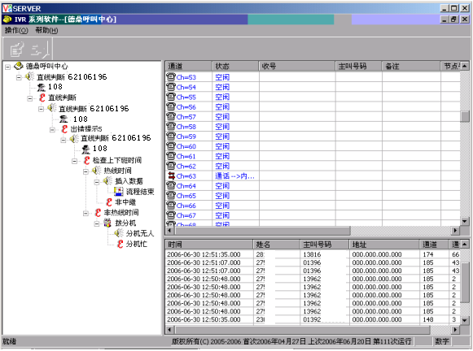
- 交互式问答
可在系统自动外拨后对用户进行相应的调查，让用户根据事先录制好的语音提问回答问题，还可以将调查结果进行统计
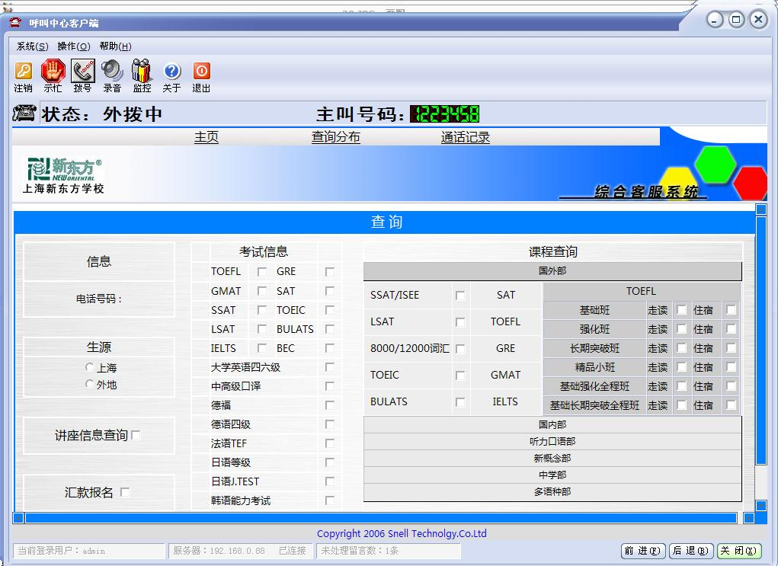
- 声讯服务
利用呼叫中心的设备建立一个相应独立的声讯台，使用独立的特服号，提供点播歌曲、列车飞机时刻查询、新闻播报、服务信息、股票查询等服务。

电话录音功能
我司多通道电话录音系统是一整套能够对多路电话同时录音及监听的设备，是计算机技术、电话技术与语音压缩技术完美结合的产物。该系统采用了先进的数码录音技术，配合了功能强大、可靠的录音管理软件，并借助了大容量计算机硬盘作为存储介质，完全突破传统的电话录音概念。
该系统能自动对主叫号码与被叫号码进行记录，能对多路电话同时录音或实时监听，提供操作简单、灵活的录音查询管理软件，可以让用户快速的找到所需的电话记录。由于该系统采用先进成熟的录音技术，确保了录音时对通话质量没有任何影响，也不会被察觉，录音音质清晰，效果好。此外，该系统还提供自动备份等功能并可以按客户需求自动对硬盘进行维护，从而保证系统能长期不间断、稳定工作。
该系统目前已广泛应用在电力、交通、石油等行业的指挥调度部门，在机场、港口、公安、司法、军事、电信等国家要害部门也有使用，为这些部门能及时发现与查明事故原因以及提供准确可靠的原始录音记录，发挥了巨大作用。
主要基本功能：
- 多路同时录音
可同时对多路电话同时进行录音，而且各电话之间互不干扰，对通话质量没有影响。
- 多种录音方式
可以全自动录音（采用声控或压控），也可手动录音（键控）。
- 适合多种录音环境
可直接对直线电话录音；也可与交换机配合使用，对交换机的外线、内线同时录音。
- 自动记录主叫号码、被叫号码，识别来电者的身份。
- 电话筛选录音
可以对所有通话录音，也可选择特定号码录音。自动识别通话与上网，不对上网用户录音（如拨打163上网，录音系统不启动录音）
- 录音编辑与查询
可采用多种方式对录音文件查询，并可根据通话内容及联系人等重要信息对录音文件进行编辑。
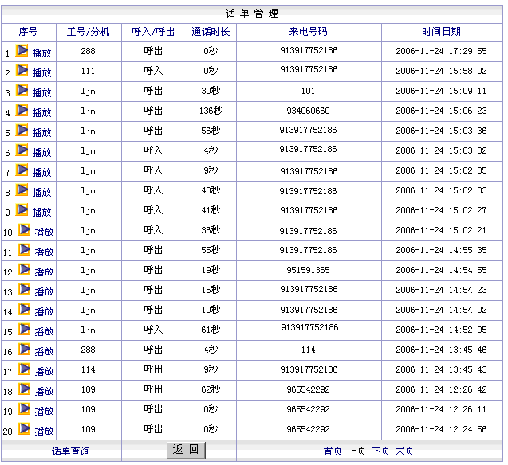
- 自动备份
可设置自动备份的时间、备份介质（如：硬盘、CD-R、MO等数据存储设备）。
- 系统管理
可设定不同等级的密码保护，除了系统管理员使用最高级的密码外，还有用户密码、可根据用户的权限，查询或删除录音文档等多种保护措施。
- 录音文件的两级保护
除了按用户要求进行备份外，录音系统还增加了录音文件整理程序，整理程序可以恢复由于用户误操作而删除的重要信息。
- 统计日志
对操作形成日志文件，可以打印；对查询结果有统计打印功能。

自动留言功能
坐席忙或者无人接听的时候系统可以自动留言。
留言查询/查听：
点击留言查听链接，进入留言查询条件界面：
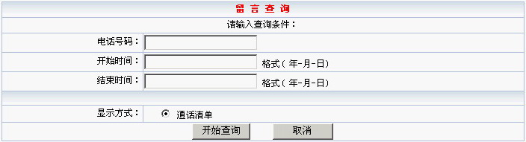
输入您所需要的条件之后，便可以进行客户留言的查听操作：
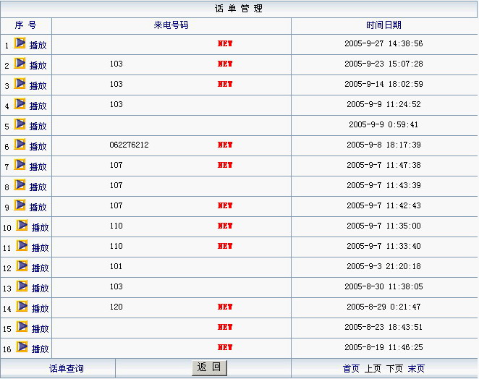
同样，您可以通过点击播放按钮查听客户的留言记录。

传真功能

发传真
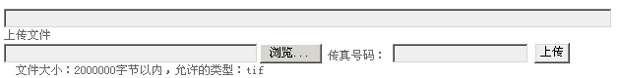
输入文件名和需要传真的号码即可

短信功能
- 短信发送任务列表
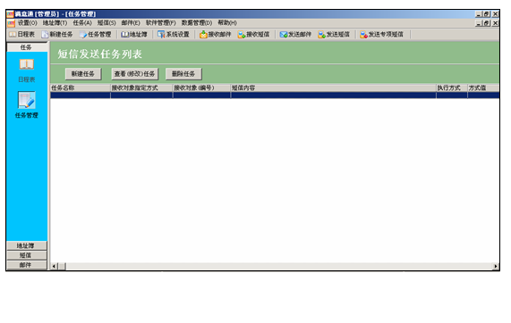
- 新建短信发送任务
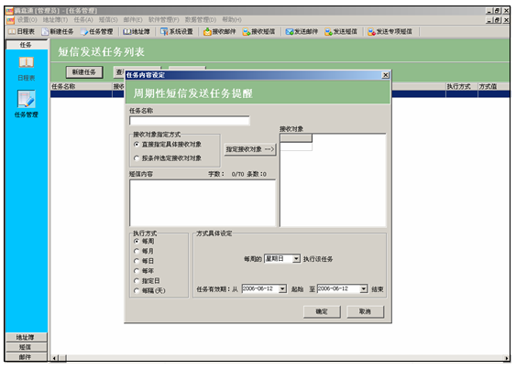
- 接收短信情况
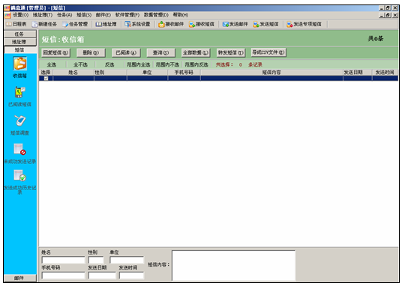
- 短信发送成功记录
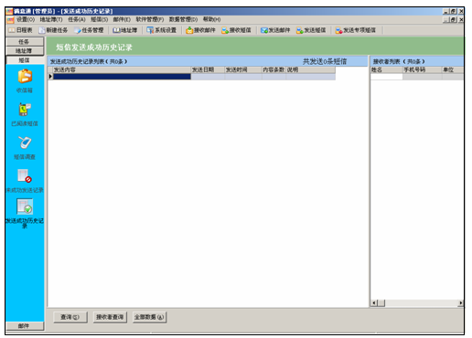

技术支持和售后服务

领先的技术，永恒的支持，是我们的服务理念。
技术含量越来越高的系统所面临的最大问题之一就是维护问题。因为它不像传统的硬件或通用型软件产品那样，一般的工程人员即可完成维护工作，因此及时维护一直是个难以解决的难题。我们的每一位经验丰富的工程师，随时准备奔赴现场，为您解决每一个疑难问题，聆听您的每一个需求。

我们的业务集成人员，可以免费为用户提供各种业务集成的范例，与具体集成方案，为用户出谋划策，从而可以避免走业务集成中的弯路。

我们实施准确、快捷、实用的行动，让我们的客户享有高质量、多元化、个

性化的服务。为运营商节省投资、运营成本，提高服务质量，拥有扩展空间。

